新聞資料NEWS LETTER
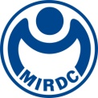
金屬中心攜手鋼鐵公會成立鋼鐵產業減碳
專家服務團 淨零減碳轉型升級勢在必行

金屬中心配合經濟部工業局推動產業淨零碳排推動，偕同台灣鋼鐵工業同業公會辦理「鋼鐵產業減碳專家服務團座談會」，說明減碳專家服務團的運作機制，以公會為首邀集各鋼鐵公司及鋼鐵專家學者，共同驅動我國鋼鐵相關產業減碳，本次座談會由經濟部工業局張尚鈞專門委員、台灣鋼鐵公會蔡旻修專員、中鋼公司環保處吳一民處長及金屬中心林志隆代理執行長等與現場產學研單位共50多位代表進行座談，出席對象包含台灣鋼鐵工業同業公會、中鋼公司、中龍鋼鐵、中鋼鋁業、豐興鋼鐵、東和鋼鐵、燁聯鋼鐵、裕鐵企業、榮剛材料科技、燁輝企業、華新麗華、協勝發鋼鐵、威致鋼鐵、海光企業與東盟開發實業等。

鋼鐵產業減碳專家服務團第一階段將透過訪視，請廠商填寫主要耗能設備調查表，由金屬中心偕同專家派人至廠內初步盤點重大能耗設備並產出訪視報告書。第二階段由專家服務團進行進階診斷及評估，並提供改善方案建議產出診斷報告書，引介政府補助資源、輔導廠商切入低碳改善。第三階段將進行基線量測，對鋼鐵產業做製程設備能耗量測與製程基線分析。現場與會業者都對此服務團未來發展表達高度肯定與期許。

經濟部工業局張尚鈞專門委員表示，淨零減碳是國際趨勢，希望鋼鐵大廠可扮演領頭羊角色，根據產業經驗與減碳推動成果，以大帶小輔導下游用鋼產業減碳。經濟部工業局已整合資源來協助鋼鐵產業做好準備，藉此提升鋼鐵產業國際競爭力。金屬中心林志隆代理執行長亦表示，將全力支援經濟部推動產業淨零減碳，中心與鋼鐵公會共同協助供應鏈體系碳盤查能力培訓，並導入專家服務團能量，引進減碳技術，加速整體鋼鐵產業淨零減碳。

中鋼公司環保處吳一民處長建議，在診斷完成之後，可以讓企業瞭解透過金屬中心的輔導，能提供減碳成本、減碳績效等相關之數據，亦可以提供鋼鐵減碳對標，明確自身與業界最佳的差距，讓企業之間瞭解彼此減碳績效。座談會結束後至今，已有數家鋼鐵業者主動積極詢問鋼鐵產業淨零減碳的做法。

金屬中心於經濟部減碳資源全力推動之下，將整合淨零減碳資源相關資源，成立完整性的一站式服務平台，針對鋼鐵產業與其他相關金屬產業如何鏈結政府資源以大帶小政策，與產學研服務能量，協助業者在碳盤查及減碳技術等能力建構，邁向低碳轉型目標。

一站式減碳服務窗口：
減碳專家服務團業務聯絡人：金屬中心 邱真 專案經理
聯絡電話：07-3513121分機2412
電子郵件信箱：chiujen@mail.mirdc.org.tw

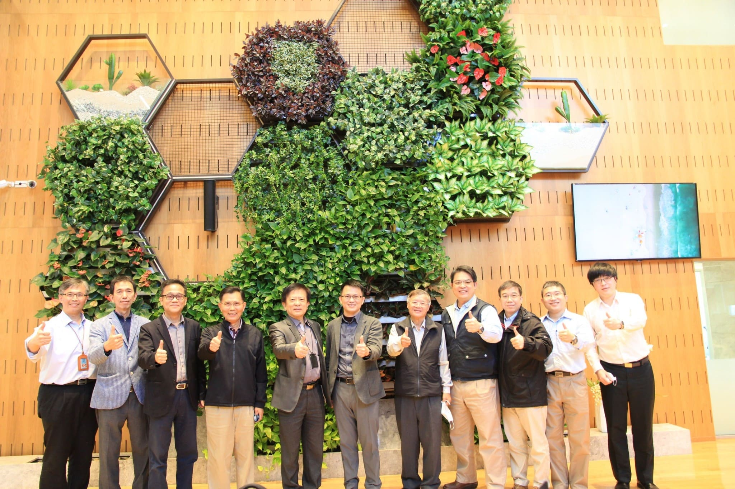

圖一、鋼鐵產業減碳專家服務團合影(金屬中心林志隆代理執行長(左五)，經濟部工業局張尚鈞專門委員(左六)，中鋼公司環保處吳一民處長(右四)，鋼鐵公會蔡旻修專員(右一))

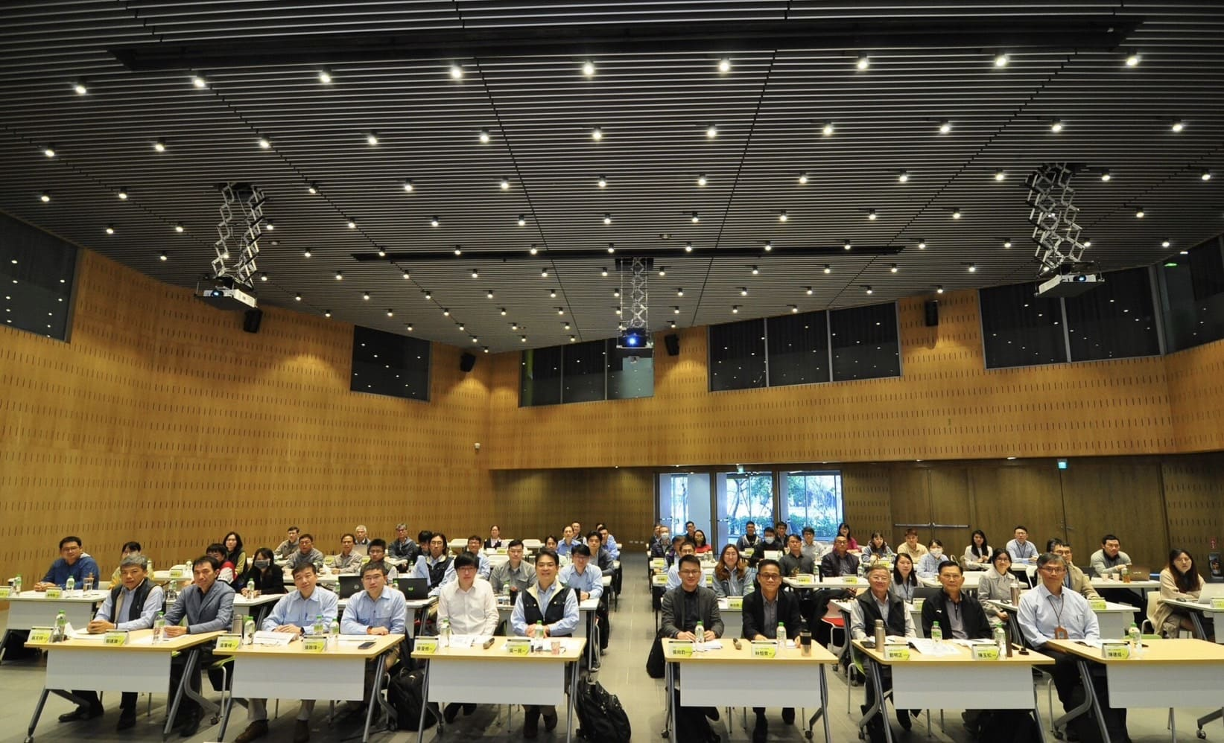

圖二、座談會與會代表全體合影

